

АДМИНИСТРАЦИЯ

БОГУЧАРСКОГО МУНИЦИПАЛЬНОГО РАЙОНА

ВОРОНЕЖСКОЙ ОБЛАСТИ

ПОСТАНОВЛЕНИЕ

от «02» апреля 2019 г. № 202

г. Богучар

**Об определении границ, прилегающих к организациям и объектам территорий, на которых не допускается розничная продажа алкогольной продукции на территории Луговского сельского поселения Богучарского муниципального района**

В соответствии с Федеральными законами: от 22.11.1995 № 171-ФЗ «О государственном регулировании производства и оборота этилового спирта, алкогольной и спиртосодержащей продукции и об ограничении потребления (распития) алкогольной продукции», от 06.10.2003 № 131-ФЗ «Об общих принципах организации местного самоуправления в Российской Федерации», от 21.07.2014 № 212-ФЗ «Об основах общественного контроля в Российской Федерации», протоколом общественных обсуждений от 28.03.2019 №1, администрация Богучарского муниципального района

ПОСТАНОВЛЯЕТ:

1. Утвердить перечень учреждений и организаций, на прилегающих территориях к которым не допускается розничная продажа алкогольной продукции, согласно приложению № 1.

2. Определить минимальное значение расстояния от организаций, указанных в пункте 1 настоящего постановления, до границ прилегающих территорий 50 метров:

- при наличии обособленной территории – от входа для посетителей на обособленную территорию до входа для посетителей в стационарный торговый объект;

- при отсутствии обособленной территории - от входа для посетителей в здание (строение, сооружение), в котором расположены организации и (или) объекты, указанные выше, до входа для посетителей в стационарный торговый объект.

3. Утвердить схемы границ прилегающих территорий для каждой организации, и (или) объекта, указанных в приложении № 1, согласно приложению № 2.

4. Контроль за исполнением настоящего постановления возложить на

заместителя главы администрации Богучарского муниципального района Кожанова А.Ю.

|  |  |  |
| --- | --- | --- |
| Глава Богучарского муниципального района |  | В.В. Кузнецов |

Приложение № 1

к постановлению администрации

Богучарского муниципального района

от 02.04.2019 № 202

Перечень

учреждений и организаций Луговского сельского поселения, на прилегающих территориях к которым не допускается розничная продажа алкогольной продукции

|  |  |  |
| --- | --- | --- |
| № п/п | Наименование учреждения, организаций | Адрес местонахождения |
| 1 | МКОУ «Луговская СОШ» | 396752, Воронежская область, Богучарский район, с. Луговое, ул. Мира, 18 |
| 2 | МКОУ «Данцевская ООШ» | 396755, Воронежская область, Богучарский район, с. Данцевка, ул. 1 Мая, 15 |
| 3 | Луговская врачебная амбулатория БУЗ ВО «Богучарская РБ» | 396752, Воронежская область, Богучарский район, с. Луговое, ул. Советская, 7 |
| 4 | Данцевский фельдшерско-акушерский пункт (ФАП) БУЗ ВО «Богучарская РБ» | 396755, Воронежская область, Богучарский район, с. Данцевка, ул. 1 Мая, 2а |

Приложение № 2

к постановлению администрации

Богучарского муниципального района

от 02.04.2019 № 202

Схема

границ прилегающих территорий МКУ «Луговская СОШ», на которых не допускается розничная продажа алкогольной продукции

масштаб 1:5000

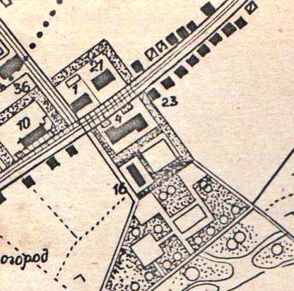

**Вход в здание школы**

**Граница обособленной территории**

**Граница прилегающей территории**

**Вход на обособленную территорию**

Ул. Мира

19

17

R 50м

16

22

20

18

Схема

границ прилегающих территорий МКОУ «Данцевская ООШ», на которых не допускается розничная продажа алкогольной продукции

масштаб 1:1000

C:\Users\ivoitikova.VRN\AppData\Local\Temp\tmp75E4.files\image021.gif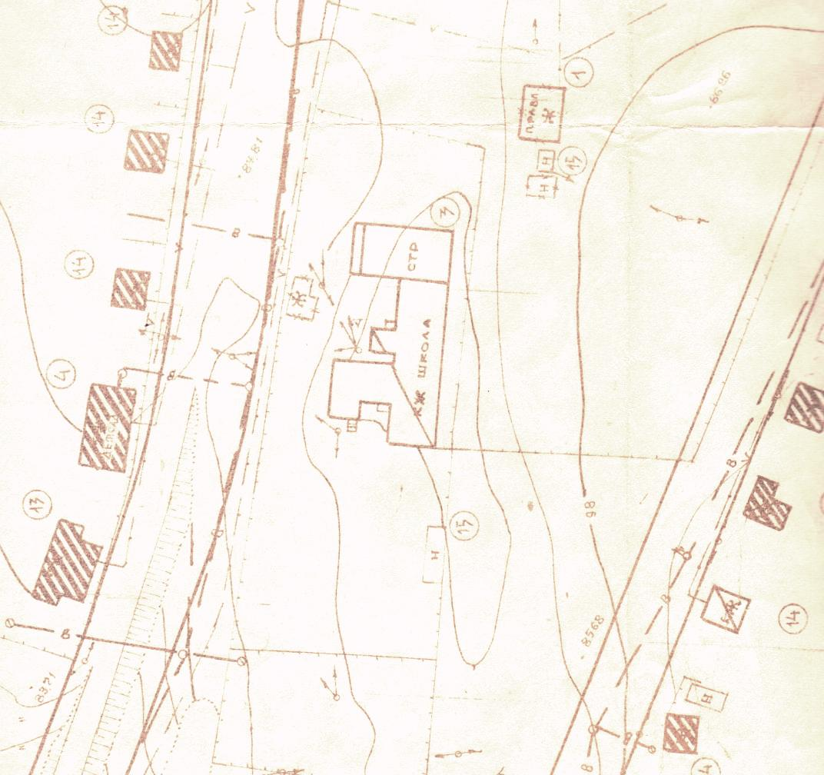

**Вход в здание школы**

11А

11

10

**Граница прилегающей территории**

**МКОУ**

**«Данцевская ООШ»**

**R 50м**

**Граница обособленной территории**

**Вход на обособленную территорию**

Схема

границ прилегающих территорий Луговской врачебной амбулатории БУЗ ВО «Богучарской РБ», на которых не допускается розничная продажа алкогольной продукции

масштаб 1:5000

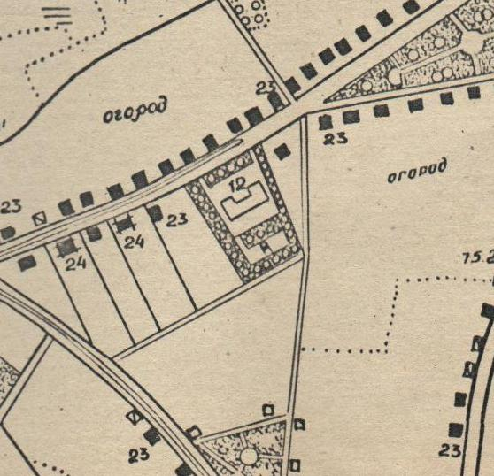

**Вход в здание амбулатории**

**Граница прилегающей территории**

**Вход на обособленную территорию**

Ул. Советская

18

16

12

14

9

R 50м

17

**Граница обособленной территории**

Схема

границ прилегающих территорий Данцевского фельдшерско-акушерского пункта БУЗ ВО «Богучарской РБ», на которых не допускается розничная продажа алкогольной продукции.

масштаб 1:1000

C:\Users\ivoitikova.VRN\AppData\Local\Temp\tmp75E4.files\image057.gif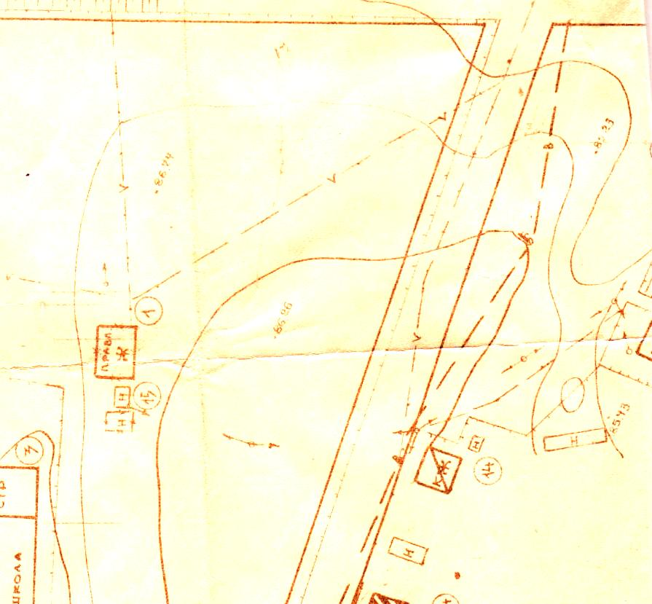

Вход в здание ФАПа

Граница прилегающей территории

Граница обособленной территории

R 50м

Д 8

**Вход на обособленную территорию**

ФАП

6